Жылыжайдағы өтетін бейне сабақтарға шақырамыз...

2019 Жаңа жыл қарсаңында өз жұмыстарымыздың қорытындыларын шығару және нәтиже алудың уақыты келді. Біз барлықтарыңызды санаторлық-интернаттың жылыжайында өтетін бейне сабақтарға шақырамыз. Алғашқы егінді жинау уақыты да келіп қалды.
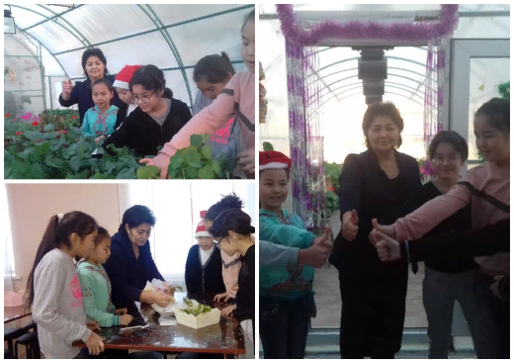

В преддверии Нового 2019 года пора подводить итоги и получать результаты своего труда. Приглашаем всех на видеоуроки в теплицу санаторной школы-интерната № 2. Пришла пора собирать первый урожай.

https://www.facebook.com/100026234298594/videos/pcb.217775009106974/217774205773721/?type=3&theater

